商船学院研究生学习工位采购

一、工位桌椅
序号 | 产品名称及参考图片 | 规格（mm） | 材质及技术要求说明 | 数量
1 | 带屏风研究生桌  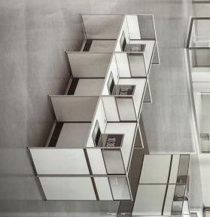 | 900*600*750-1200 | 1、屏风款式为42款屏风，可内部走线；所有电源网线插座均装在屏风的脚板上，铝材壁厚度1.0mm,经静电喷涂处理；纹磨砂玻璃，整体分二段、上段为玻璃厚度4毫米；台面厚度为25mm，材质为国家E1级环保等级三聚氰胺实木颗粒板，板材经过防虫、防腐、烘干等处理，屏风板材为双面夹空、两面各5mm厚E1级环保密度板；优质五金配件,线盒塑料，经久耐用。  2、封边用材：PVC胶边，进口热熔胶” | 82
2 | 弓形架网背椅  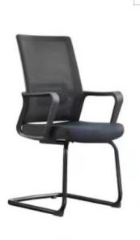 | 580*570*850 | 1、弓形椅架采用¢25mm专用家具管、管壁厚度为2.0mm、经酸洗磷化防锈处理、然后表面静电喷涂颜色黑色。  2、扶手为PP固定扶手。  3、海绵为40密度高回弹高纯海绵。  4、背框为PP料背框+固定腰托。 | 82
二、综合布线
序号 | 产品名称 | 型 号 | 单位 | 数量
1 | 48口交换机 | S5735S-L48T4S-A1 | 台 | 2
2 | 六类网线 | DS-1LN6UEC0 | 米 | 2800
3 | 插座面板 | 公牛G39白色 | 个 | 160
4 | 网络面板 | AC611BK | 块 | 80
5 | 电源线 | BV2.5 | 米 | 900
6 | 线槽 | PVC线槽 60*40 | 米 | 50
7 | 辅材材料
※工位桌椅、综合布线价格均包含各项税费、购置费、运送及安装费、售后服务费等一切费用。

